**Pós Teste**

1.

**Na figura abaixo, sabendo-se que a balança foi tarada com o béquer vazio, e considerando a massa do béquer igual a 100g, qual o valor da massa de água?**

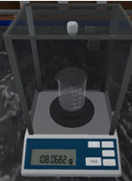

A.

100 g;

B.

8.0682 g;

C.

108.0682 g.

2.

**Na figura abaixo, sabendo-se que a balança foi tarada vazia, qual o valor da massa de água? (considere a massa do béquer igual a 40g).**

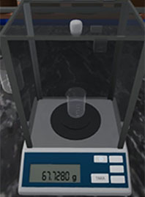

A.

40 g;

B.

27.7280 g;

C.

67.7280 g.

3.

**Qual das seguintes vidrarias é mais precisa?**

A.

Béquer de 250 ml;

B.

Pipeta;

C.

Proveta.

4.

**Ao se medir a massa de 40 ml de um líquido, encontrou-se um valor de 120 g. Qual o valor da densidade deste líquido?**

A.

3 g/ml;

B.

0.33 ml/g;

C.

4800 g.ml.

5.

**Ao se medir uma massa utilizando uma balança analítica, deve-se:**

A.

fechar as portas para evitar a influência de correntes de ar no ambiente;

B.

deixar as portas abertas para garantir que o ar flua, evitando a contaminação por agentes químicos;

C.

realizar a medição independente de as portas estarem fechadas ou abertas, pois isso não interfere no resultado.